**NOCIÓN DE CONJUNTOS**

* Los caballos están formando un conjunto.

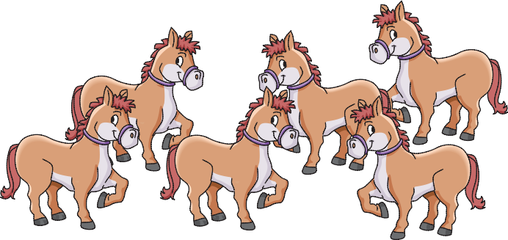

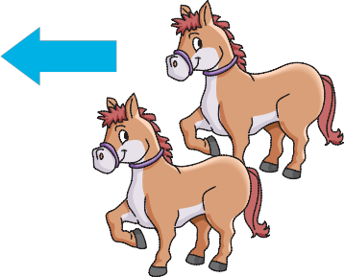

El conjunto de frutas

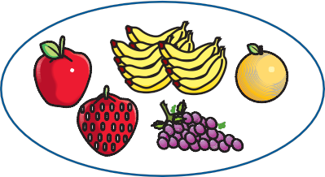

* ***Forma conjuntos.***

Sin título-1Sin título-2

Sin título-1Sin título-1

Sin título-1

**CONJUNTOS**

***Marca el conjunto de planetas***

***Colorea el conjunto de piñas***

***Colorea el conjunto de barcos***